Resolución del Pleno del Instituto de Transparencia, Acceso a la Información Pública y Protección de Datos Personales del Estado de México y Municipios, con domicilio en Metepec, Estado de México, a veintisiete de noviembre de dos mil diecinueve.

VISTO el expediente electrónico formado con motivo del recurso de revisión número 07470/INFOEM/IP/RR/2019, interpuesto por la C. XXXXX XXXXX XXXXX, en lo sucesivo la Recurrente, en contra de la respuesta de la Secretaría de Finanzas, en lo subsecuente el Sujeto Obligado, se procede a dictar la presente resolución.

A N T E C E D E N T E S

PRIMERO. De la solicitud de información.
Con fecha veintisiete de agosto de dos mil diecinueve, el Recurrente presentó a través del Sistema de Acceso a la Información Mexiquense (SAIMEX) ante el Sujeto Obligado, la solicitud de acceso a la información pública, registrada bajo el número de expediente 00726/SF/IP/2019, mediante la cual solicitó información en el tenor siguiente:

“Solicito me sean proporcionadas las bases legales o Reglas de Operación, bajo las cuales se basó la selección de las Becas para los hijos de los Maestros al Servicios del Estado de México, que fueron otorgadas por un monto total de $78,000,000.00 (setenta y ocho millones de pesos 00/100 M.N.); así como el padrón de beneficiarios de los seleccionados.” (sic).

Haciéndose constar que del acuse de solicitud de información contenida en el expediente electrónico del SAIMEX, se aprecia que la Recurrente eligió como modalidad de entrega de la información solicitada “a través del SAIMEX”.

SEGUNDO. De la respuesta del sujeto obligado.
De las constancias que obran en el sistema SAIMEX, se advierte que en fecha dieciocho de septiembre de dos mil diecinueve, el Sujeto Obligado emitió respuesta en los siguientes términos:

Folio de la solicitud: 00726/SF/IP/2019

En respuesta a la solicitud recibida, nos permitimos hacer de su conocimiento que con fundamento en el artículo 53, Fracciones: II, V y VI de la Ley de Transparencia y Acceso a la Información Pública del Estado de México y Municipios, le contestamos que:

Sobre el particular, sírvase encontrar en archivo adjunto copia del oficio de notificación número 20700004S/UT-2316/2019 mediante el cual se detalla lo referente a su solicitud, así como el acuerdo de clasificación número CT-2019-0186 emitido por el Comité de Transparencia de este Sujeto Obligado.

ATENTAMENTE
Lic. Rodolfo Esteban Rivadeneyra Hernández

Se hace constar que el Sujeto Obligado adjunto tres archivos a su respuesta los cuales son del conocimiento de las partes, no obstante en el presente apartado se plasma el nombre del archivo y su contenido.

CT-2019-0186.pdf, este archivo contiene un documento emitido por el Comité de Transparencia en donde se clasifica el nombre del becario de la Lista de Becas.
726 DG Personal.pdf, contiene el oficio 20706004000100S-399/2019 de fecha dieciocho de septiembre de dos mil diecinueve, en donde el servidor público habilitado de la Dirección General de Personal, informa que el procedimiento 252 Becas para hijas e hijos de Servidoras Públicas y Servidores Públicos Sindicalizados del Manual de Normas Y Procedimientos de Desarrollo y Administración de Personal, se establecen las disposiciones normativas para el otorgamiento de la beca, así mismo informa que el listado de los beneficiaros de becas no es posible identificar con precisión cuando se tratan de menores de edad, en el mismo archivo se concentra un listado que consta de 452 páginas en donde se puede observar un numero consecutivo, el nombre testado, la fecha de inicio, la fecha de término, el importe de la beca y una columna que indica el retroactivo de la beca, con un total de 12,552 de nivel primaria, 7293 de nivel secundaria 4,682 de nivel medio superior y 3,491 de nivel superior.

UIPPE 726.pdf, contiene la respuesta dirigida al ciudadano, signada por el titular de la unidad de transparencia, documento mediante el cual remite los dos oficios anteriormente descritos.

TERCERO. Del recurso de revisión.
Inconforme con la respuesta por parte del Sujeto Obligado, el ahora Recurrente en fecha diecinueve de septiembre de dos mil diecinueve, interpuso el recurso de revisión, que fue registrado en el sistema electrónico con el número de expediente 07470/INFOEM/IP/RR/2019, en el cual aduce, como acto impugnado y razones o motivos de inconformidad lo siguiente:

Acto Impugnado
“La liga proporcionada por el sujeto obligado no corresponde, la misma no puede abrirse ni consultarse https://finanzas.edomex.gob.mx/sites/finanzas.edomex.gob.mx/files/files/Servidores%20Publicos/MANUAL/Procedimientos/252 2017.pdf.”

Razones o motivos de inconformidad:
“El sujeto obligado remite a la suscrita a una liga, link o página electrónica, a fin de consultar las bases legales bajo las cuales fueron otorgadas las becas para hijos de maestros que fueron informadas en el listado de beneficiarios que se gloso a la respuesta de solicitud de información pública; la cual no puede ser consultada por la suscrita dado que el dato referido no es correcto; motivos por los cuales solicito al sujeto obligado sea remitida el resto de la información requerida.” (sic)

CUARTO. Del turno del recurso de revisión.
Medio de impugnación que le fue turnado a la Comisionada Zulema Martínez Sánchez, por medio del sistema electrónico, en términos del arábigo 185 fracción I de la Ley de Transparencia y Acceso a la información Pública del Estado de México y Municipios, del cual recayó acuerdo de admisión en fecha veinticinco de septiembre de dos mil diecinueve, determinándose un plazo de siete días para que las partes manifestaran lo que a su derecho corresponda en términos del numeral ya citado.

QUINTO. De la etapa de instrucción.
Una vez abierta la etapa de instrucción, en el sumario se observa que el Sujeto Obligado remitió diversas manifestaciones en fecha tres de agosto, misma que fueron puestas a la vista del particular en fecha cinco de septiembre de la presente anualidad, las cuales no se insertan por ser del conocimiento de las partes y más adelante se analizará su contenido, estas fueron puestas a la vista del particular en fecha nueve de octubre.

Por su parte el Recurrente no emitió manifestaciones, ni suscribió alegatos que a su derecho convinieran.

SEXTO. Del cierre de instrucción.
Por lo que una vez transcurrido el periodo otorgado a las partes de siete días hábiles para realizar sus manifestaciones en el acuerdo de admisión, y no habiendo prueba pendiente por desahogar, ni que documentos que integrar al expediente electrónico, se decretó el cierre de instrucción con fecha dieciséis de octubre del presente año, en términos del artículo 185 fracción VI de la Ley de Transparencia y Acceso a la Información Pública del Estado de México y Municipios, ordenándose turnar el expediente a la resolución que en derecho proceda.

SÉPTIMO. De la prórroga para emitir resolución.
En fecha seis de noviembre de dos mil diecinueve, se acordó ampliar por el plazo de quince días hábiles más, los términos de ley para emitir la resolución respectiva en el recurso de revisión citado al rubro, en términos del artículo 181, tercer párrafo, de la Ley de Transparencia y Acceso a la Información Pública del Estado de México y Municipios.

C O N S I D E R A N D O

PRIMERO. De la competencia.
Este Instituto de Transparencia, Acceso a la Información Pública y Protección de Datos Personales del Estado de México y Municipios, es competente para conocer y resolver el presente recurso de revisión interpuesto por el ciudadano, conforme a lo dispuesto en los artículos 6, apartado A, fracción IV de la Constitución Política de los Estados Unidos Mexicanos, 5, párrafos vigésimo segundo, vigésimo tercero y vigésimo cuarto fracción IV, de la Constitución Política del Estado Libre y Soberano de México, 1, 2 fracción II, 13, 29, 36 fracciones II y III, 176, 178, 179 fracción VII y XI, 181 párrafo tercero, 182, 185, 188 y 194 de la Ley de Transparencia y Acceso a la Información Pública del Estado de México y Municipios, 9, fracciones I y XXIV y 11 del Reglamento Interior del Instituto de Transparencia, Acceso a la Información Pública y Protección de Datos Personales del Estado de México y Municipios.

SEGUNDO. De los alcances del Recurso de Revisión.
Anterior a todo debe destacarse que el recurso de revisión tiene el fin y alcance que señalan los numerales 176, 179, 181, 194 y 195 y demás aplicables de la Ley de Transparencia y Acceso a la Información Pública del Estado de México y Municipios vigente y será analizado conforme a las actuaciones que obren en el expediente electrónico con la finalidad de reparar cualquier posible afectación al derecho de acceso a la información pública y garantizando el principio rector de máxima publicidad.

TERCERO. Del estudio de las causas de improcedencia.
El estudio de las causas de improcedencia que se hagan valer por las partes o que se advierta de oficio por este Resolutor debe ser objeto de análisis previo al estudio de fondo del asunto ya que el estudio de los presupuestos procesales sobre el inicio o trámite de un proceso genera eficacia jurídica de las resoluciones, más aún que se trata de una figura procesal adoptada en la ley de la materia la cual impide su estudio y resolución cuando una vez admitido el recurso de revisión se advierta una causa de improcedencia que permita sobreseer el recurso de revisión sin estudiar el fondo del asunto; circunstancias anteriores que no son incompatibles con el derecho de acceso a la justicia, ya que éste no se coarta por regular causas de improcedencia y sobreseimiento con tales fines.

IMPROCEDENCIA Y SOBRESEIMIENTO EN EL JUICIO DE AMPARO. LAS CAUSAS PREVISTAS EN LOS ARTÍCULOS 73 Y 74 DE LA LEY DE LA MATERIA, RESPECTIVAMENTE, NO SON INCOMPATIBLES CON EL ARTÍCULO 25.1 DE LA CONVENCIÓN AMERICANA SOBRE DERECHOS HUMANOS.
Del examen de compatibilidad de los artículos 73 y 74 de la Ley de Amparo con el artículo 25.1 de la Convención Americana sobre Derechos Humanos no se advierte que el derecho interno desatienda los estándares que pretenden proteger los derechos humanos en dicho tratado, por regular causas de improcedencia y sobreseimiento que impiden abordar el estudio de fondo del asunto en el juicio de amparo, en virtud de que el propósito de condicionar el acceso a los tribunales para evitar un sobrecargo de casos sin mérito, es en sí legítimo, por lo que esa compatibilidad, en cuanto a los requisitos para la admisibilidad de los recursos dependerá, en principio, de los siguientes criterios: no pueden ser irracionales ni de tal naturaleza que despojen al derecho de su esencia, ni discriminatorios y, en el caso, la razonabilidad de esas causas se justifica por la viabilidad de que una eventual sentencia concesoria tenga un ámbito de protección concreto y no entre en conflicto con el orden jurídico, no son de tal naturaleza que despojen al derecho de su esencia ni tampoco son discriminatorias, pues no existe alguna condicionante para su aplicabilidad, en función de cuestiones personales o particulares del quejoso. Por tanto, las indicadas causas de improcedencia y sobreseimiento no son incompatibles con el citado precepto 25.1, pues no impiden decidir sencilla, rápida y efectivamente sobre los derechos fundamentales reclamados como violados dentro del juicio de garantías.

Por lo que una vez que se analizó el expediente en estudio se cae en la cuenta de que no se actualiza ninguna de las casuales a continuación transcritas:

“Artículo 191. El recurso será desechado por improcedente cuando:
I. Sea extemporáneo por haber transcurrido el plazo establecido en la presente Ley, a partir de la respuesta;
II. Se esté tramitando ante el Poder Judicial de la Federación algún recurso o medio de defensa interpuesto por el recurrente;
III. No actualice alguno de los supuestos previstos en la presente Ley;
IV. No se haya desahogado la prevención en los términos establecidos en la presente Ley;
V. Se impugne la veracidad de la información proporcionada;
VI. Se trate de una consulta, o trámite en específico; y
VII. El recurrente amplíe su solicitud en el recurso de revisión, únicamente respecto de los nuevos contenidos.”

Ya que no fue interpuesto de forma extemporánea, no se está tramitando ante el Poder Judicial Federal, no es una consulta, o trámite en específico, ni tampoco se advierte que el recurrente amplíe su solicitud en el recurso de revisión, por lo que al no existir causas de improcedencia invocadas por las partes ni advertidas de oficio.

Así las cosas, al no existir causas de improcedencia invocadas por las partes ni advertidas de oficio por este Resolutor, se procede al análisis del fondo de los asuntos en los siguientes términos.

CUARTO. Del estudio y resolución del asunto.
Ahora bien, se procede al análisis del presente recurso, así como al contenido íntegro de las actuaciones que obran en el expediente electrónico, para así estar en posibilidad este Órgano Colegiado de dictar el fallo correspondiente conforme a derecho, tomando en consideración los elementos aportados por las partes y apegándose en todo momento al principio de máxima publicidad consagrado en nuestra Constitución Federal, Local y demás leyes aplicables en la materia, así como en los tratados internacionales en los que el Estado Mexicano sea parte, en concordancia con el artículo 8 de la Ley de Transparencia local.

En este sentido analizaremos los requerimientos solicitados y la respuesta proporcionada, por parte del Sujeto Obligado con la finalidad de determinar lo conducente.

- Solicito me sean proporcionadas las bases legales o Reglas de Operación, bajo las cuales se basó la selección de las Becas para los hijos de los Maestros al Servicios del Estado de México, que fueron otorgadas por un monto total de $78,000,000.00 (setenta y ocho millones de pesos 00/100 M.N.); así como el padrón de beneficiarios de los seleccionados.

En respuesta el Sujeto Obligado remitió un listado con información respecto de los alumnos de los niveles, primaria, secundaria, medio superior y superior, que recibieron una beca, así mismo el Sujeto Obligado proporciono una liga electrónica en donde el solicitante podría ingresar a conocer las bases legales o Reglas de Operación, bajo las cuales se basó la selección de las Becas para los hijos de los Maestros al Servicios del Estado de México.

Derivado de la respuesta el Solicitante suscribió informe justificado en donde manifestó que “El sujeto obligado remite a la suscrita a una liga, link o página electrónica, a fin de consultar las bases legales bajo las cuales fueron otorgadas las becas para hijos de maestros que fueron informadas en el listado de beneficiarios que se gloso a la respuesta de solicitud de información pública; la cual no puede ser consultada por la suscrita dado que el dato referido no es correcto; motivos por los cuales solicito al sujeto obligado sea remitida el resto de la información requerida.” (sic)

No obstante al tratar de ingresar a la liga electrónica nos desplego la siguiente información:
https://finanzas.edomex.gob.mx/sites/finanzas.edomex.gob.mx/files/files/Servidores%20Publicos/MANUAL/Procedimientos/252_2017.pdf

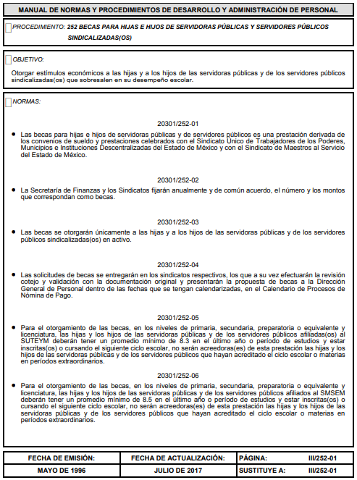
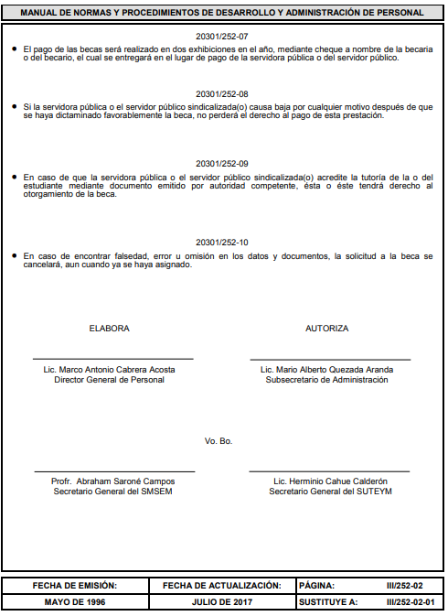
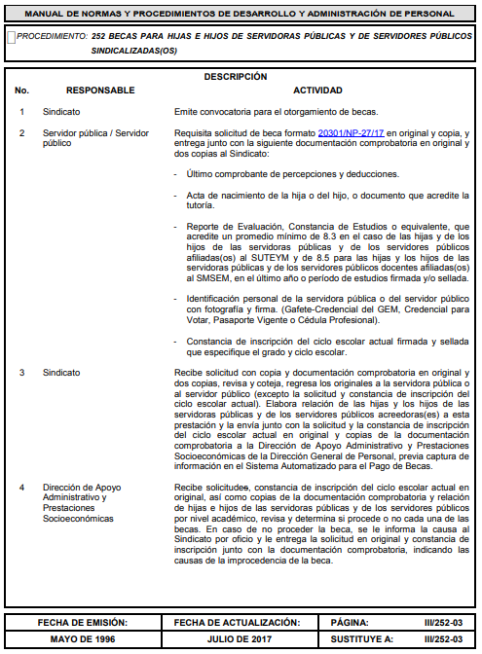
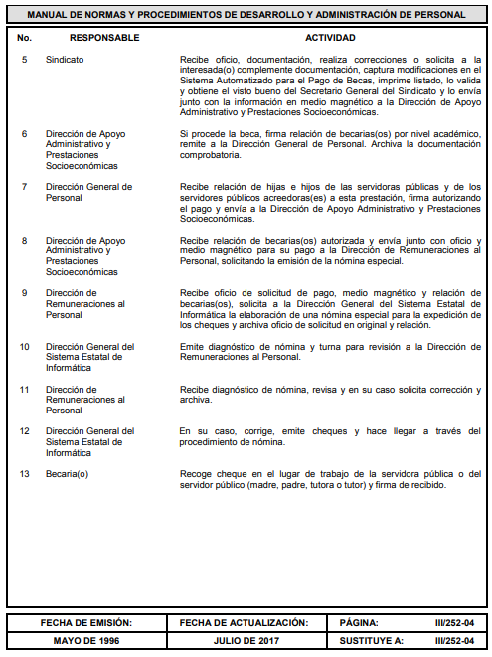

Con base en lo anterior, resulta inconcuso que la apreciación del solicitante es incorrecta, ya que al digitar la liga electrónica, si se muestra la información solicitada, pues muestra el procedimiento: 252 Becas para hijas e hijos de servidoras públicas y servidores públicos sindicalizadas(os), en tal sentido los motivos de inconformidad resultan infundados.

Cabe señalar que de la lectura de la solicitud de información, el solicitante manifestó que requería las bases legales o Reglas de Operación, especificando que requería uno u otro documento, es decir el solicitante en su requerimiento realizo un especificación mencionando que solicitaba el las bases legales o reglas de operación al respecto es importante mencionar que la conjunción “o” expresa diferencia, separación o alternativa entre dos o más ideas. Puede tener valor exclusivo (es decir, si se dan dos opciones solo puede ser una u otra, y no las dos a la vez), es por ello que si el Sujeto Obligado mediante respuesta proporciona una de las dos cosas solicitadas se puede tener por colmado.

Adicionalmente es dable señalar que el único motivo por el que se inconforma el Recurrente es por la liga electrónica en donde no se aprecia la información, no así por el total de los requerimientos, por lo tanto debido a que no impugna el total de los requerimientos, se debe entender que está conforme con la respuesta dada por el Sujeto Obligado, por lo que se considera que el Recurrente consintió parcialmente la respuesta. Lo anterior es así, debido a que cuando el Recurrente no expresa razón o motivo de inconformidad en contra de todos los rubros de la respuesta que pudieran ser un agravio a su derecho, los mismos deben estimarse atendidos. Sirve de apoyo a lo anterior, por analogía, la Tesis Jurisprudencial Número 3ª./J.7/91, publicada en el Semanario Judicial de la Federación y su Gaceta bajo el número de registro 174,177, que establece lo siguiente:
“REVISIÓN EN AMPARO. LOS RESOLUTIVOS NO COMBATIDOS DEBEN DECLARARSE FIRMES. Cuando algún resolutivo de la sentencia impugnada afecta a la recurrente, y ésta no expresa agravio en contra de las consideraciones que le sirven de base, dicho resolutivo debe declararse firme. Esto es, en el caso referido, no obstante que la materia de la revisión comprende a todos los resolutivos que afectan a la recurrente, deben declararse firmes aquéllos en contra de los cuales no se formuló agravio y dicha declaración de firmeza debe reflejarse en la parte considerativa y en los resolutivos debe confirmarse la sentencia recurrida en la parte correspondiente.”
Así, la parte de la solicitud sobre la que no se expresó inconformidad, debe declararse consentida por el hoy Recurrente, ya que no pueden producirse efectos jurídicos tendentes a revocar, confirmar o modificar la parte de la respuesta con relación a la parte de la solicitud que no fue motivo de disenso ya que se infiere un consentimiento de la recurrente ante la falta de impugnación eficaz. Sirve de sustento a lo anterior, por analogía, la tesis jurisprudencial número VI.3o.C. J/60, publicada en el Semanario Judicial de la Federación y su Gaceta bajo el número de registro 176,608 que a la letra dice:
“ACTOS CONSENTIDOS. SON LOS QUE NO SE IMPUGNAN MEDIANTE EL RECURSO IDÓNEO. Debe reputarse como consentido el acto que no se impugnó por el medio establecido por la ley, ya que si se hizo uso de otro no previsto por ella o si se hace una simple manifestación de inconformidad, tales actuaciones no producen efectos jurídicos tendientes a revocar, confirmar o modificar el acto reclamado en amparo, lo que significa consentimiento del mismo por falta de impugnación eficaz.”

Ahora bien, es importante señalar que los servidores públicos realizan sus actos, apegados siempre a la facultades y atribuciones que marca la Las leyes en la materia y bajo su más estricta responsabilidad, atento a ello, debe dejarse en claro que al haber existido un pronunciamiento por parte del Sujeto Obligado, este Instituto no está facultado para manifestarse sobre la veracidad del mismo, pues no existe precepto legal alguno en la Ley de la materia que lo faculte para, vía recurso de revisión, pronunciarse al respecto. Sirve de apoyo a lo anterior, por analogía, el criterio 31-10 emitido por el entonces Instituto Federal de Acceso a la Información (IFAI), ahora Instituto Nacional de Transparencia, Acceso a la Información y Protección de Datos Personales (INAI) que a la letra dice:

“El Instituto Federal de Acceso a la Información y Protección de Datos no cuenta con facultades para pronunciarse respecto de la veracidad de los documentos proporcionados por los sujetos obligados. El Instituto Federal de Acceso a la Información y Protección de Datos es un órgano de la Administración Pública Federal con autonomía operativa, presupuestaria y de decisión, encargado de promover y difundir el ejercicio del derecho de acceso a la información; resolver sobre la negativa de las solicitudes de acceso a la información; y proteger los datos personales en poder de las dependencias y entidades. Sin embargo, no está facultado para pronunciarse sobre la veracidad de la información proporcionada por las autoridades en respuesta a las solicitudes de información que les presentan los particulares, en virtud de que en los artículos 49 y 50 de la Ley Federal de Transparencia y Acceso a la Información Pública Gubernamental no se prevé una causal que permita al Instituto Federal de Acceso a la Información y Protección de Datos conocer, vía recurso revisión, al respecto.”

Finalmente y en mérito de lo expuesto en líneas anteriores, resultan infundados los motivos de inconformidad vertidos por el Recurrente, por ello con fundamento en el artículo 186 fracción II de la Ley de Transparencia y Acceso a la Información Pública del Estado de México y Municipios, se CONFIRMA la respuesta a la solicitud de información 00726/SF/IP/2019, que han sido materia del presente fallo.

Por lo antes expuesto y fundado.

SE RESUELVE

PRIMERO Se confirma la respuesta del Sujeto Obligado, por resultar infundado el motivo de inconformidad vertido por el Recurrente, en términos del Considerando Cuarto de ésta resolución.

SEGUNDO. Notifiquese la presente resolución al Titular de la Unidad de Transparencia del Sujeto Obligado, mediante el SAIMEX.

TERCERO. Notifíquese al Recurrente la presente resolución e informe justificado mediante el SAIMEX.

CUARTO. Hágase del conocimiento del Recurrente que en caso de considerar que la presente resolución le causa algún perjuicio, podrá promover el Juicio de Amparo en los términos de las leyes aplicables, de acuerdo a lo estipulado por el artículo 196 de la Ley de Transparencia y Acceso a la Información Pública del Estado de México y Municipios.

ASÍ LO RESUELVE, POR UNANIMIDAD DE VOTOS EL PLENO DEL INSTITUTO DE TRANSPARENCIA, ACCESO A LA INFORMACIÓN PÚBLICA Y PROTECCIÓN DE DATOS PERSONALES DEL ESTADO DE MÉXICO Y MUNICIPIOS, CONFORMADO POR LOS COMISIONADOS ZULEMA MARTÍNEZ SÁNCHEZ, EVA ABAID YAPUR, JOSÉ GUADALUPE LUNA HERNÁNDEZ, EMITIENDO VOTO PARTICULAR, JAVIER MARTÍNEZ CRUZ, Y LUIS GUSTAVO PARRA NORIEGA, CON AUSENCIA JUSTIFICADA, EN LA CUADRAGÉSIMA CUARTA SESIÓN ORDINARIA CELEBRADA EL VEINTISIETE DE NOVIEMBRE DE DOS MIL DIECINUEVE, ANTE EL SECRETARIO TÉCNICO DEL PLENO, ALEXIS TAPIA RAMÍREZ. ------------------------------------------------------------------------------------------------------------------------------------------------------------------------------------------------------------------------------------------------------------------------------------------------------------------------------------------------------------------------------------------------------------------------------------------------------------------------------------------------------------------------------------------------------------------------------------------------------------------------------------------------------------------------------------------------------------------------------------------------------------------------------------------------------------------------------------------------------------------------------------------------------------------------------------------------------------------------------------------------------------------------------------------------------------------------------------------------------------------------------------------------------------------------------------------------------------------------------------------------------------------------------------------------------------------------------------------------------------------------------------------------------------------------------------------------------------------------------------------------------------------------------------------------------------------------------------------------------------------------------------------------------------------------------------------------------------------------------------------------
Zulema Martínez Sánchez
Comisionada Presidenta
(Rúbrica)
(Rúbrica)
Eva Abaid Yapur  Comisionada  (Rúbrica)  Javier Martínez Cruz  Comisionado  (Rúbrica)  (rica) | José Guadalupe Luna Hernández  Comisionado  (Rúbrica)  Luis Gustavo Parra Noriega  Comisionado  (Ausencia justificada)
Alexis Tapia Ramírez
Secretario Técnico del Pleno
)(Rúbrica)

Esta hoja corresponde a la resolución de fecha veintisiete de noviembre de dos mil diecinueve, emitida en el recurso de revisión 07470/INFOEM/IP/RR/2019.
ZMS/OSAM/MOC

